**Questionário – Projeto 1 (Conectividade de Sistemas Ciberfísicos)**

Eduardo Lago, Gustavo Fiori, Lucas Azevedo Dias e Mateus Marcimiano

1. Justificativa do protocolo de transporte utilizado:

Foi usado o TCP, pois assim fica garantido a entrega dos pacotes e que fiquem em ordem despacho, além de que, para o programa, é irrelevante caso haja um pequeno *delay* na entrega dos pacotes, fazendo-se desnecessário o uso do UDP.

1. Indicação das mensagens do seu "protocolo de aplicação" utilizado:

<tipo>+<comando>:<parametro1>,<parametro2>,...

Ex.: snd-login:admin,admin123

Comandos:

* get+login:
  + Requesita o login;
* snd+login:<usuário>,<senha> (usuário : str | senha : str)
  + Envia o login com os dados de usuário e senha;
* ack+login:<true/false> (Retorna "true" se login for bem sucedido, caso contrário retorna "false")
  + Confirma se o login foi bem-sucedido ou não;
* get+ipserver:<domínio do servidor>
  + Requesita a tradução de um domínio para IP;
* snd+ipserver:<ip do servidor>
  + Envia o IP correspondente ao domínio recebido;
* kill+: (Finaliza a conexão)
  + Requesita finalização da conexão.

1. Diagrama de sequência com as mensagens utilizadas do seu "protocolo de aplicação":

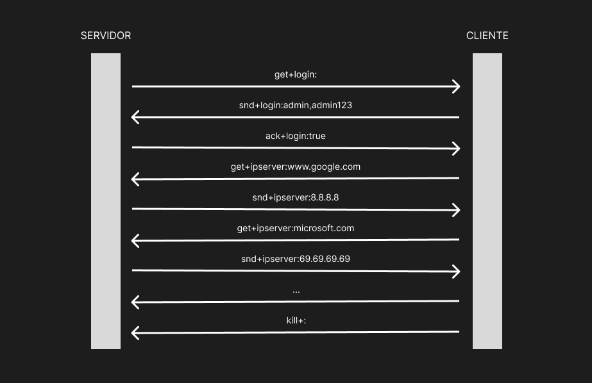

1. Uma captura Wireshark do socket que mostra a comunicação das aplicações e descrição do encapsulamento:

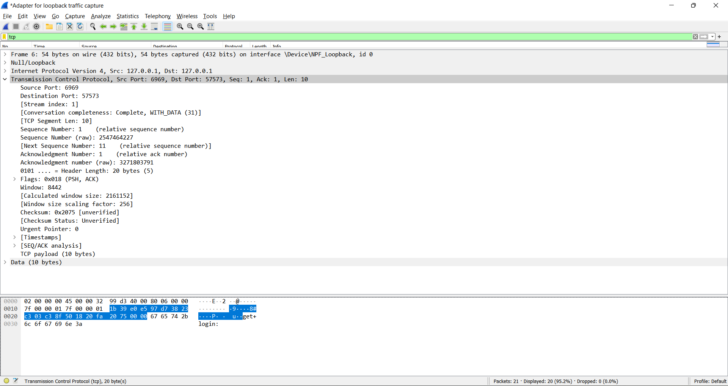

Dentro da camada de enlace/física (nesse caso, ocorre pelo *loopback*), há o protocolo IPv4 (camada de rede) que contém o protocolo TCP (camada de transporte) o qual abriga o protocolo da aplicação e os dados dele.

1. Esboço (desenho) da arquitetura da solução de conectividade com a indicação das entidades, arquitetura de rede e protocolos:

